20.02.2017

Wärme- und Kälteanlagen optimal fahren

Pufferspeicher mit PCM (Phase Change Material) machen es möglich

Das Thema Latentspeicher ist in aller Munde.

Meist geht es um die mittel- oder langfristige Speicherung von Überschussenergie – sei es als Wärme oder Kälte. Allerdings auch die kurzfristige Speicherung zur Glättung von Bedarfs- und Angebotskurven wird immer wichtiger.

Durch den Einsatz von individuell eingestelltem PCM (Phase Change Material) in einem neuartigem hybriden Speicherkonzept können erstmals sowohl eine sehr hohe Speicherkapazität als auch gleichzeitig eine entsprechend hohe (Be- und Entlade)-Dynamik realisiert werden. Hinzu kommt aber noch ein weiterer wichtiger Aspekt:

Der so eingestellte und geplante Speicher kann Energie auf relativ niedrigem und konstantem Temperaturniveau noch einspeichern und diese Energie entsprechend wieder abgeben.

Im Bereich der sanften Kälte lässt sich die Kapazität der Kältespeicheranlagen bei gleichem Volumen und konstanter Temperatur durchschnittlich bis zum 3,5-fachen erhöhen bei gleichzeitig stark reduziertem Stillstandsverlust.

Alle diese Möglichkeiten bietet Ihnen Dehoust mit dem Latentspeicherkonzept für Klein- und Großanlagen für Temperaturbereiche von bis 55 °C.

Nutzen Sie die Gelegenheit zu umfangreicher Beratung und Diskussion auf der ISH in Halle 9.1, Stand E29.
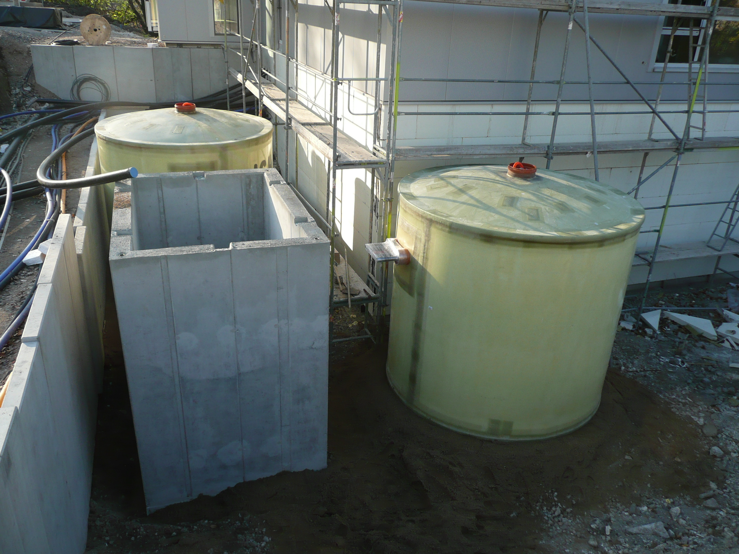

Auch unterirdische Wärmetanks werden Dank PCM noch effizienter.

Bei Abdruck bitte Belegexemplar an folgende Adresse:
Dehoust GmbH
Frau Sylvia Zimmermann
Gutenbergstraße 5-7
D-69181 Leimen
Tel. +49 (0) 62 24 / 97 02-0
zimmermann@dehoust.de

